TANIMLAMA
Birim | Personel Daire Başkanlığı  Hizmet İçi Eğitim Şube Müdürlüğü | Hazırlama Tarihi | 26.11.2025
Konu | Üniversite Personeline Yönelik Hizmet İçi Eğitimler | PUKÖ No | 2025/01
İyileştirme Periyodu | 01.01.2025-31.12.2025
PLANLAMA
Faaliyet | Üniversite personelinin kişisel gelişimine katkı sağlamak, hizmet verimliliğini artırmak ve personele gerekli bilgi, beceri ve davranışları kazandırmak amaçlanmaktadır.
Sorumlu | Hizmet İçi Şube Müdürlüğü
Nesnel Kanıt* | - 2025 Hizmet İçi Eğitim Planı (EK-1)
Planlama Periyodu | 01.01.2025-31.12.2025
UYGULAMA
Faaliyet | - Cumhurbaşkanlığı İnsan Kaynakları Ofisi Uzaktan Eğitim Kapısı üzerinden çevrim içi eğitimler  - Yüz yüze eğitimler  - Yüz yüze eğitimlere UZEM sisteminden çevrim içi katılımlar
Sorumlu | Hizmet İçi Şube Müdürlüğü/ UZEM/ Cumhurbaşkanlığı İnsan Kaynakları Ofisi Uzaktan Eğitim Kapısı
Nesnel Kanıt* | - Cumhurbaşkanlığı İnsan Kaynakları Ofisi Uzaktan Eğitim Kapısı üzerinden çevrim içi eğitimler (EK-2)  - Yüz yüze eğitimler (EK-3)  - Yüz yüze eğitimlere UZEM sisteminden çevrim içi katılımlar (EK-4)
Uygulama Periyodu | 01.01.2025-31.12.2025
KONTROL
Faaliyet | - Katılım sağlayan personelden imza alınması ve katılım belgesi hazırlanması.  - UZEM sistemi üzerinden katılım sağlayan personelin listesinin raporlanması ve katılım belgesi hazırlanması.  - Cumhurbaşkanlığı İnsan Kaynakları Ofisi Uzaktan Eğitim Kapısı üzerinden alınan eğitimlerin sertifikalarının kaydedilmesi.  - Yüz yüze eğitimlere yönelik anket yapılması.
Sorumlu | Hizmet İçi Şube Müdürlüğü/ UZEM/ Cumhurbaşkanlığı İnsan Kaynakları Ofisi Uzaktan Eğitim Kapısı
Paydaş Katılımı | - Akademik Personel  - İdari Personel  - Sözleşmeli Personel  - Sürekli İşçi
Nesnel Kanıt* | - Katılım Belgesi (EK-5)  - Anketler (EK-6)
Kontrol Periyodu | 01.01.2025-31.12.2025
ÖNLEM - İYİLEŞTİRME
Faaliyet | Eğitimlere katılımın düşük olma nedenlerinin anketler ve personelin geri bildirimleri aracılığıyla değerlendirilmesi.
Sorumlu | Hizmet İçi Şube Müdürlüğü
Nesnel Kanıt* | Anket sonuçları yıl sonu raporlanacaktır.
Önlem Periyodu | 01.01.2025-31.12.2025

* Kanıtlara ait form, fotoğraf, resmi yazı vb. belgeleri ek olarak iletmeniz gerekmektedir.

(EK-1)
- 2025 YILI HİZMET İÇİ EĞİTİM PLANI (9).xlsx

(EK-2)

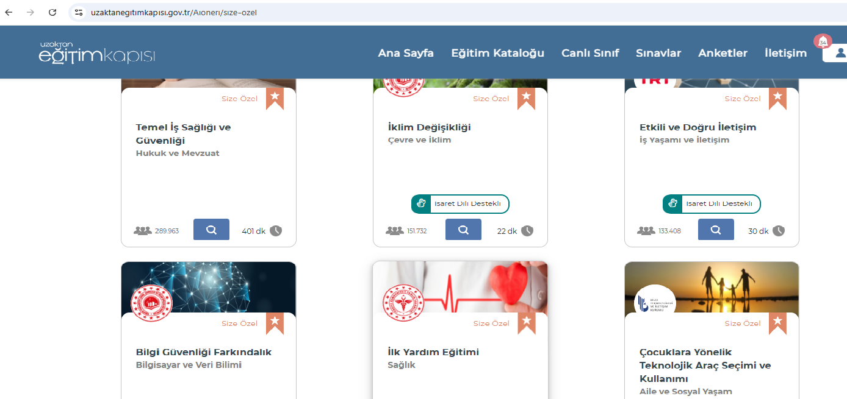

(EK-3)

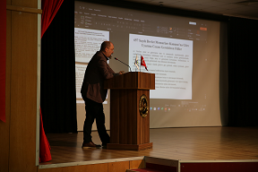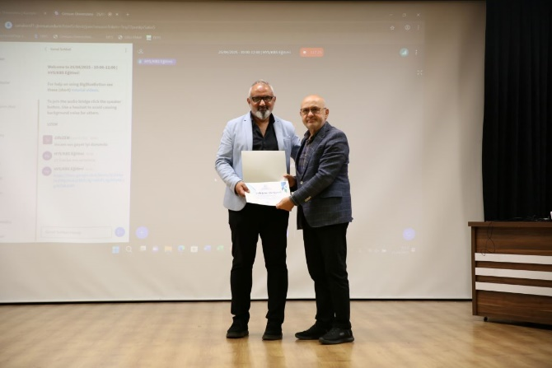

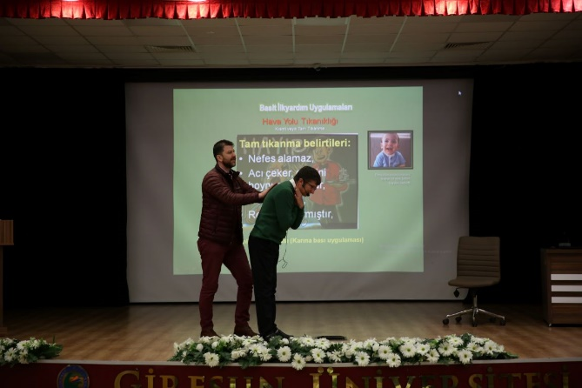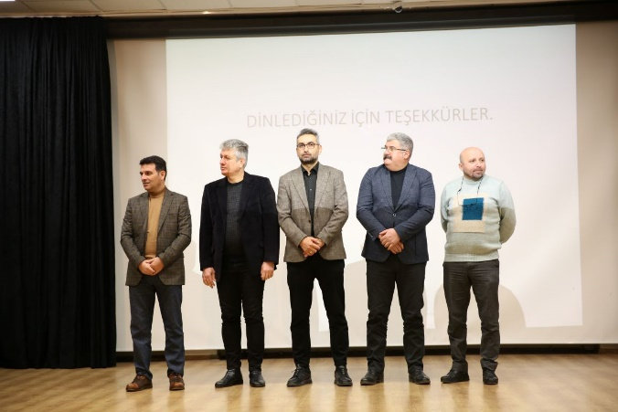

(EK-4)
Eğitim Linki: https://grumeet.giresun.edu.tr/rooms/8rt-vhl-wcz-gsm/join

(EK-5)
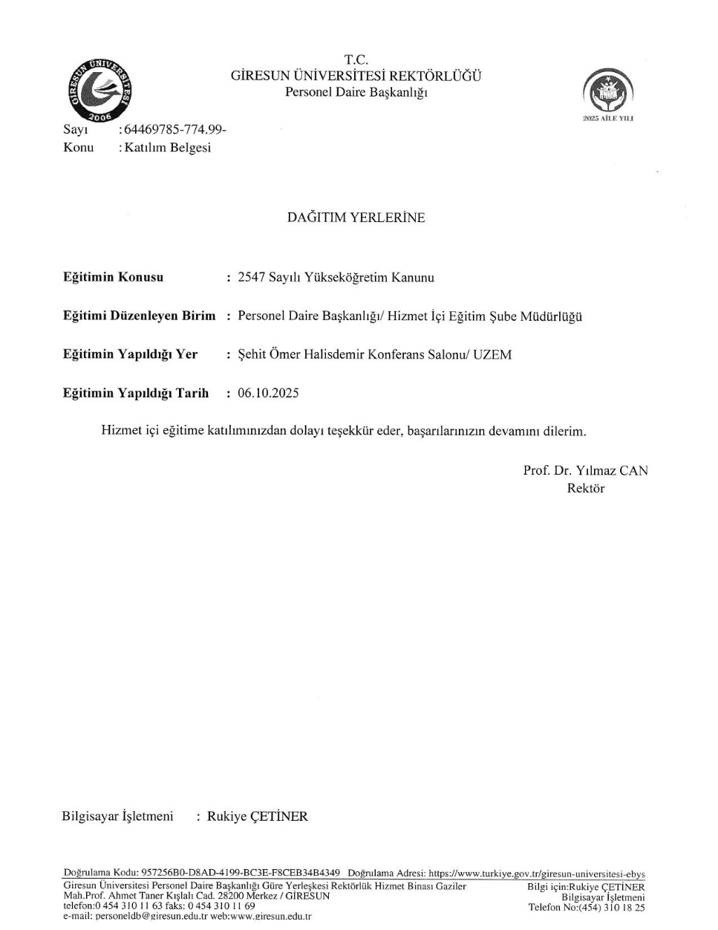

(EK-6)

Anket Linki: https://anket.giresun.edu.tr/AnktAnketCevap/16b32b91-0159-444f-a167-4384db852524
